Гришкевич Николай Петрович
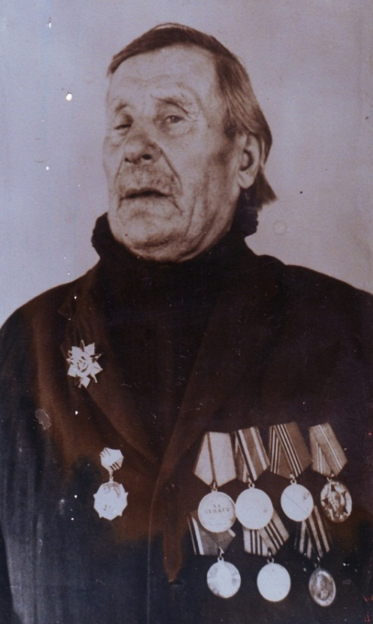
Дата рождения: 1908 г.
Место рождения: Белорусская ССР, Пинская обл., Лунинецкий р-н, д. Озерница
Должность и звание: Рядовой 1116-го Гвардейского артиллерийского полка 1-го Белорусского Фронта
Награды: Медаль «За отвагу» (30.03.1945 г.), Орден Отечественной войны II степени (06.04.1985 г.)
Краткая биография
До войны работал бригадиром в колхозе. В армии с 1944 года.
Участник ВОВ: Принимал участие в боях за Днепр, участвовал в Берлинской стратегической операции.
После войны был демобилизован, вернулся в родную деревню и продолжил работу. В 70-е годы переехал с семьёй в х. Заливной. Продолжил работать в колхозе сторожем 1-ей бригады (х. Алифанов). Жил в хуторе Заливной, умер ------, там же и похоронен.

Информация о подвиге в ходе ВОВ
13-14.02.1945 года в ходе контратак противника в районе Гросс-Нойендорф под сильным огнём трижды восстанавливал линию связи, тем самым обеспечил бесперебойную связь командования дивизии. За проявленный подвиг Гришкевич Н.П. был награждён медалью «За отвагу».

